AIREDALE`I TERJER

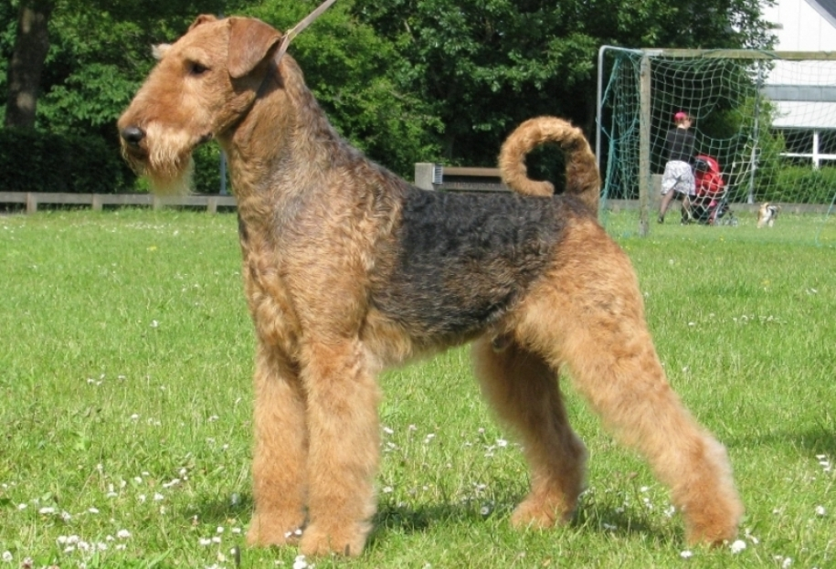
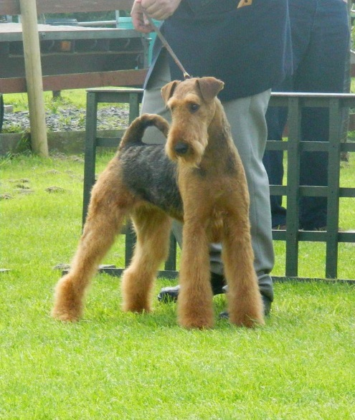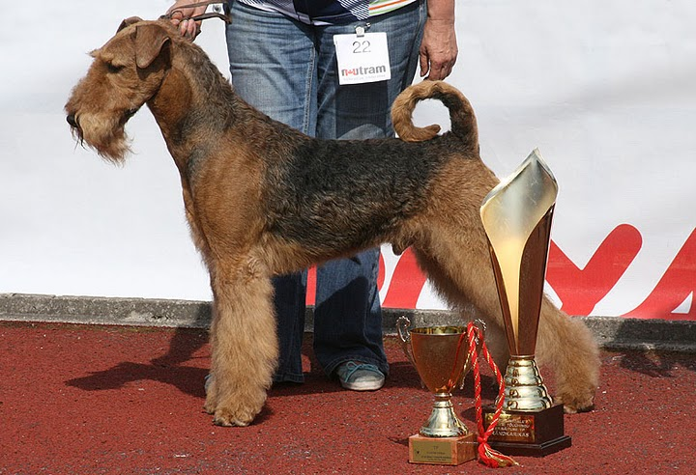

AIREDALE TERJER - UNIVERSAALNE KAASLANE
AJALUGU
Airedale terjer on aretatud Inglismaal, umbes 100 aastat tagasi. Tõu nimetus tuleneb AIRE-jõest, mille orgudes tõu aretusega tegeleti Lisaks erinevatele terjeritele on tema aretuses väidetavalt kasutatud saarmakoeri (otter hound), mis lisas neile suurust, vastupidavust ja veearmastust.
Võimalik, et ei olegi teist niisugust koeratõugu, kellel oleks nii palju erinevaid omadusi. Tõug võitis kuulsust pärast esimest maailmasõda, kui peale selle, et teda tunti jahikoerana, lisandus ka veel kuulsus teenistuskoerana. Airedale'i terjerit on kasutatud kasidekoertena ja jäljekoerana, ta on aidanud Punast Risti ja teeninud mitmes riigis teenistuskoerana.
KIRJELDUS
Airdale'i terjer on kõige suurem terjeritõug, keda tihti kutsutakse ka terjerite kuningaks. Ta on suur, lihaseline, üsna jässakas koer, mitte liiga pikkade jalgadega ega liiga pika kerega. Turjakõrgus u 59-61 cm, emastel pisut vähem. Kõrvad on V-kujulised ja kõrval kantud. Airdale'i terjeril on karm, tihe ja traatjas karv, mida tuleb regulaarselt trimmida. Värvus must pruuniga, kusjuures must osa on sadul, kaela ülemine osa ja saba pealmine osa. Kõik ülejäänud kohad on pruunid.
ISELOOM JA KASUTUS
Airedale'i terjerid on sõbralikud, kergesti kohanevad ja julged koerad, kel on suurem osa terjerile iseloomulikke jooni. Nad vajavad õrna kohtlemist. Paljud neist võivad välja näidata ka põikpäisust, kuid üldjuhul on nad heatujulised ja kuulekad. Airedale ei ole teiste koerte suhtes agressiivne, kuid seisab enda eest vapralt, kui talle väljakutse esitatakse. Nad on mänguhimulised ja inimsõbralikud koerad, kes sobivad hästi ka lastega. Airedale on pühendunud kaaslane, kes on igal ajal valmis jalutamiseks või autosõiduks.
Airedale'i terjer - see on suurepärane koer, kes keeb energiast, sobides nii pere lemmikuks kui ka sport- ning teenistuskoeraks.
Airedaleterjer on ka heaks partneriks sportimisel. Paljud selle koeratõu omanikud harrastavad koos oma koeraga suusataja pukseerimist ja loomulikult on see sobiv koeratõug ka agility harrastamiseks.
ESINDATUS EESTIS JA KONTAKTID
Eestis on hetkeseisuga ligi 200 tõu esindajat. Täpsemat informatsiooni tõu kohta saab kasvatajatelt ja loodud on ka oma tõuühing.
Eesti Airedale'i Terjeri Tõuühing, www.airedale.ee
Kasvataja:
Jekaterina Kantijevskaja kennel KATHERINA'S LAND http://katherinasland.ee/

